Esta practica aborda la lógica y los procesos para hacer manejo del rango cromatico en imágenes haciendo uso del lenguaje de programación Python, y las librerías numpy y openCV.
Practica 2: Dispositivos y modelo RGB
Angel Ivan Rangel Vazquez 9CV12 ESIME Zacatenco, IPN, Ang.ivan.ran@gmail.com

Introduccion
RGB es un acrónimo que se refiere a un modelo de color basado en la combinación de tres colores primarios: Rojo (Red), Verde (Green) y Azul (Blue). Este modelo se utiliza comúnmente en dispositivos electrónicos, como monitores de computadora, televisores y cámaras digitales, para representar y reproducir una amplia gama de colores mediante la mezcla aditiva de estas tres luces primarias. En el sistema RGB, diferentes intensidades de luz en cada uno de estos tres colores se combinan para crear una variedad de colores perceptibles por el ojo humano. La combinación máxima de intensidades en los tres canales produce luz blanca, mientras que la ausencia de intensidad en todos los canales resulta en negro. Este modelo es fundamental en la representación y visualización de imágenes digitales.

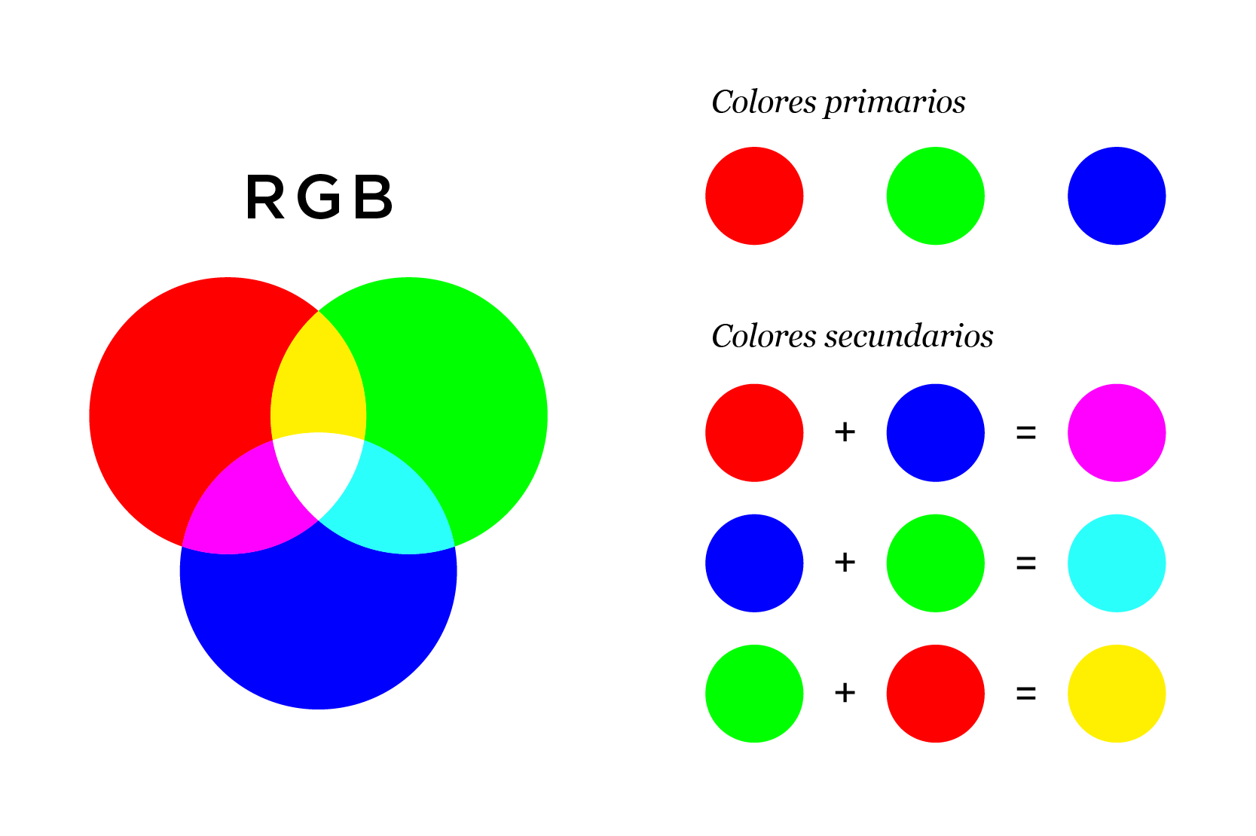

Control RGB
Para lograr la obtención del rango RGB de la imagen utilizamos la biblioteca openCV para cargar una imagen y separar los canales de color, lo primero que hacemos es convertir la imagen en un array de tipo flotante, luego obtener las dimensiones de esta, creamos una matriz vacia por imagen resultante y con el uso de ciclos for anidados hacemos la asignación de los canales.

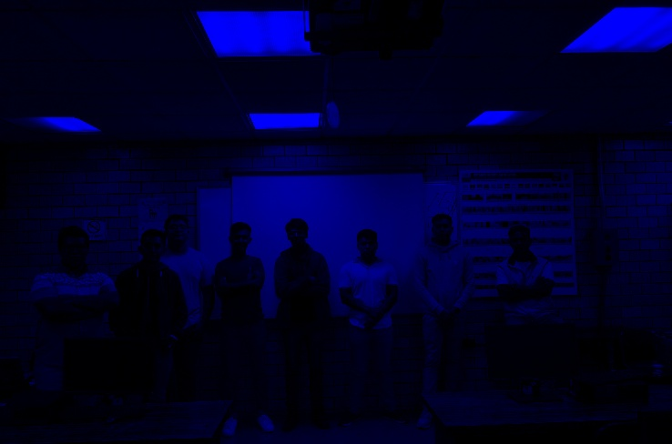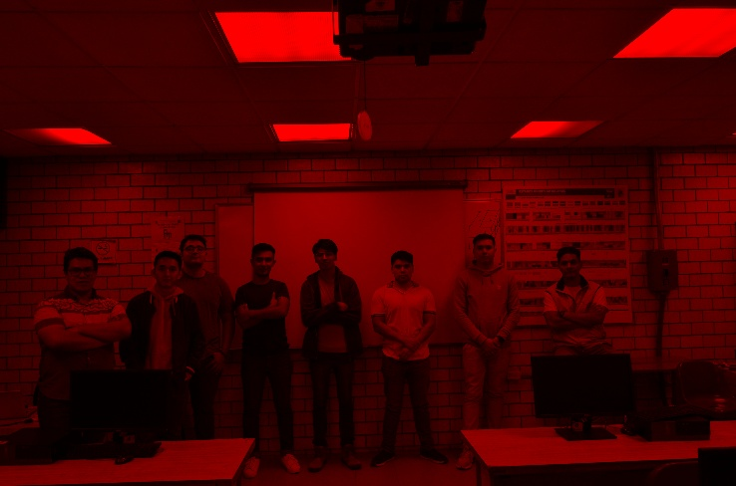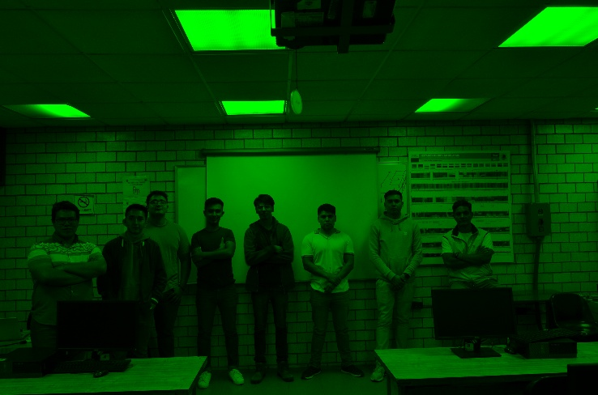

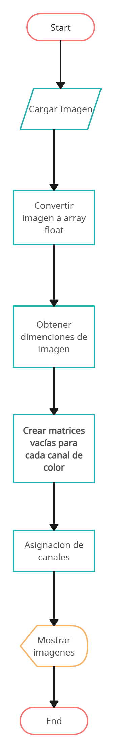

IV.-Concluciones
En el desarrollo de estos códigos para la práctica de visión por computadora, se ha logrado una serie de operaciones esenciales para el procesamiento de imágenes. Desde la carga y manipulación de la imagen original hasta la creación de versiones en escala de grises y la experimentación con ajustes de contraste y claridad, el código refleja una comprensión y aplicación de conceptos clave en visión por computadora. La utilización de las bibliotecas OpenCV y NumPy ha permitido una implementación eficiente y versátil. Se han aplicado transformaciones básicas, como la conversión de color y la redimensión de imágenes, así como experimentos con fórmulas que afectan el aspecto visual de las imágenes, proporcionando así una base sólida para futuras exploraciones en el campo de visión por computadora. La inclusión de comentarios explicativos demuestra una comprensión consciente de los procesos realizados. En resumen, este conjunto de códigos representa un progreso significativo en el desarrollo de habilidades prácticas en visión por computadora, estableciendo una base valiosa para futuras investigaciones y aplicaciones en este campo.

 

